LAPORAN
TUGAS PROYEK MATA KULIAH ARTIFICIAL INTELLIGENCE SISTEM INFORMASI
UNIVERSITAS MUHAMMADIYAH JEMBER

Nama Kelompok | : | Smartedu engine
Nama Anggota | : | Elma Lia Feny Anggraini, Nafis Aqil Fadhlurrohman

Berikut di bawah ini merupakan urutan langkah-langkah tugas proyek pada mata kuliah Artificial Intelligence. Silahkan mengisi keterangan pada jenis kegiatan yang telah dijelaskan pada jenis kegiatan. Terimakasih dan semoga sukses.

Urutan Langkah ke- | Jenis Kegiatan | Keterangan-Keterangan
1 | Jenis Proyek yang diajukan | Generator Soal Otomatis dari Materi Pelajaran
2 | Penentuan Jenis Platform menjadi Fokus Proyek yang diusulkan | Menggunakan Web App + Puhton(flask/ FastAPI)
3 | Tujuan dan manfaat Proyek dibuat | Tujuannya : -Mengotomatisasi pembuatan soal dari materi pelajaran  -Mempercepat proses pembuatan soal bagi guru dan siswa  -Menyediakan soal yang bervariasi dan sesuai materi  -Menerapkan teknologi AI/NLP dalam dunia pendidikan  Manfaatnya : -Membantu guru dalam membuat soal lebih cepat,konsisten, dan variatif  -Membantu siswa mendapatkan latihan soal yang lebih banyak dan sesuai materi  -Menyediakan alat pembuat soal otomatis yang mudah digunakan kapan saja  -Meminimalkan human error pada pembuatan soal (misalnya soal berulang atau tidak sesuai kompetensi)  -Membantu institusi pendidikan meningkatkan produktivitas dalam pembuatan evaluasi pembelajaran
4 | Algoritma AI yang digunakan | Natural Language Processing (NLP), model Text Generation seperti GPT-based model atau Transformer, dan metode ekstraksi informasi.
5 | Alat/Bahan, serta Data yang digunakan | A. ALAT (TOOLS)  1. Perangkat Keras  Komputer / Laptop  2. Perangkat Lunak  Sistem Operasi: Windows / Linux / macOS  Bahasa Pemrograman: Python  3. Library & Framework  Flask → backend web  NLTK → tokenisasi dan stopword  Sastrawi → stemming Bahasa Indonesia  Scikit-learn (TF-IDF) → menentukan kalimat penting  PyPDF2 & python-docx → membaca PDF dan DOCX  B. BAHAN  Materi pelajaran dalam bentuk PDF atau DOCX  Materi diambil dari buku, modul, atau bahan ajar  Struktur soal yang dihasilkan:  Pilihan ganda  Esai  Kunci jawaban otomatis
6 | Flowchat Rancangan | 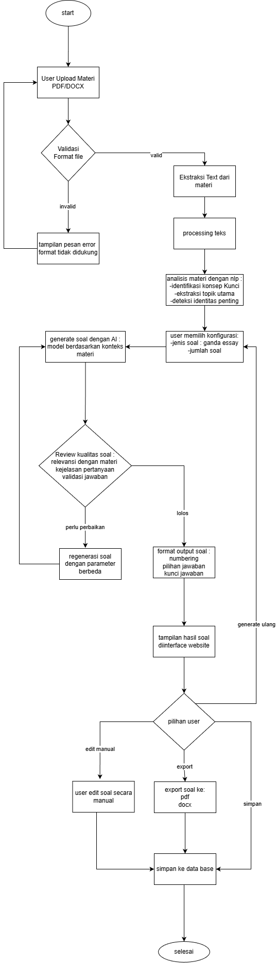
7 | Hasil skrip yang telah dibangun | https://github.com/nafisaqil24/ai-generator.git
8 | Kesimpulan dari proyek | Project Smart Edu – Generator Soal Otomatis berhasil menghadirkan solusi inovatif untuk mempermudah pembuatan soal latihan berbasis materi pembelajaran. Aplikasi ini mampu menghasilkan soal Pilihan Ganda (PG) maupun Essay secara otomatis dari file PDF atau DOCX dengan memanfaatkan teknologi Natural Language Processing (NLP) untuk mengekstrak konsep-konsep penting dalam teks. Setiap soal yang dihasilkan dilengkapi dengan jawaban dan materi terkait, ditampilkan secara interaktif melalui tombol toggle agar pengguna dapat melihat materi atau jawaban sesuai kebutuhan. Pengguna dapat menentukan jumlah soal dan jenis soal yang diinginkan, serta mengunduh hasilnya dalam bentuk PDF, sehingga proses pembuatan soal menjadi lebih cepat, efisien, dan fleksibel. Dengan fitur-fitur ini, Smart Edu membantu guru menyiapkan soal latihan dengan lebih mudah dan konsisten, sekaligus memberikan siswa akses belajar yang lebih praktis dan terarah, sehingga mendukung proses pembelajaran digital yang modern dan efektif.
9 | Mempublikasikan hasil karya pada media sosial sebagai portofolio | https://www.instagram.com/reel/DS7al3HE-ry/?igsh=MTg2c2xmZ3Rra3J3dQ==  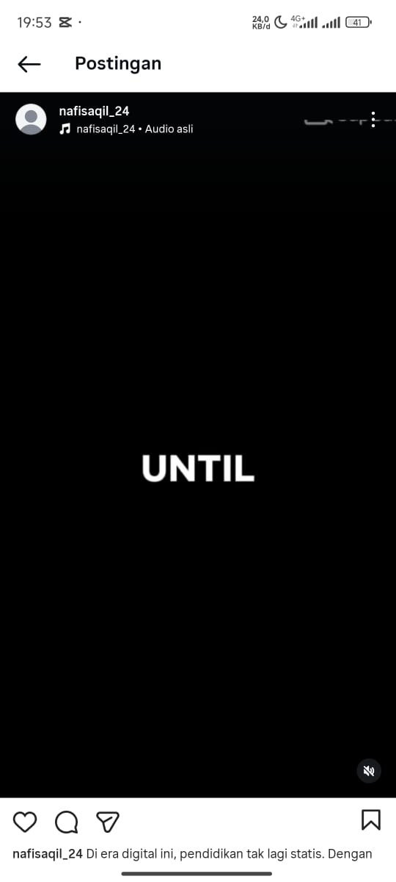

Penanggungjawab Proyek,
TTD
h
Nama
NIM.

RUBRIK PENILAIAN
TUGAS PROYEK MATA KULIAH ARTIFICIAL INTELLIGENCE

No. | Aspek | Skor*
 |  | Kurang | Cukup | Baik | Sangat Baik
1 | Perencanaan
2 | Pelaksanaan dan Langkah:  - Topik yang diusulkan  - Persiapan alat dan bahan  - Tujuan dan Manfaat proyek
3 | Pelaporan  - Hasil produk  - Presentasi
4 | Desain pada Media Sosial (Publikasi Instagram)
Total Skor

Grade Skor:
- Sangat Baik : 86-100
- Baik : 70-85
- Cukup : 61-70
- Kurang : 40-60

